**國立臺灣戲曲學院防空疏散避難計畫**

壹、依據 112年1月11日 校園環境衛生及安全維護委員會第二次審議通過

一、防空演習實施辦法。

二、依據中華民國111年12月15日教育部臺教技(二)字

第1112303798號函辦理。

貳、目的

為於空襲警報發布時，讓國立臺灣戲曲學院(以下稱為本校)教職員工生防空疏散避難有所準據，並事先熟稔疏散動線，律定本項防空疏散避難計畫，以利本校教職員工生能迅速進行疏散避難行動，保障同仁及學生生命安全。

參、任務分配及處置作為

一、本校分內湖與木柵兩校區，平時由本校總務處環安組與學務處生活輔導組管理協調規劃本校防空疏散避難位置（各大樓地下室，如附件）；警報發放時，則由本校兩校區防護團負責本校人員疏散與避難作業。

二、防護團編組及任務執掌

（一）依據民防法第4條第1項第3款規定，本校應編組防護團，以達平日及戰時防災救護。

（二）本校內湖校區編有防護團成員24人，木柵校區編有防護團成員24人，由校長擔任兩校區總指揮，管制中心及其餘各組由本校各單位派員兼任，指揮系統如下：

（三）防護團各組織於防空疏散避難之任務執掌如下：

|  |  |  |
| --- | --- | --- |
| 組織 | 任 務 執 掌 | |
| 團長  指揮部 | 1. 督導各任務隊執行防護措施。 2. 協調有關單位，並申請各項支援事宜。 3. 處理防護團全盤事宜。 | |
| 管制中心 | 1. 指導各任務班進行各項工作。 2. 處理服勤支援作業事宜。 | |
| 消防班 | 1. 搶救災情。 2. 支援必要之工作。 |
| 救護班 | 1. 設立救護站、聯絡醫療支援。 2. 協助傷患收容、急救與送醫。 |
| 工程班 | 1. 平時應隨時注意大樓機電功能是否正常運作。 2. 緊急疏散時，關閉光源；緊急疏散後，修護水、電。 |
| 通報班 | 1. 通報校內各辦公室與校內緊急廣播等；必要時協助通報相關單位，如消防單位等。 2. 蒐集資訊、傳遞與處理。 |
| 供應班 | 1. 蒐集防護器材、口糧、飲水、物資等急救災物品。 2. 分配及發送物資。 |
| 避難引導班 | 1. 平時應隨時留意並維持避難動線暢通及協助人員逃生。 2. 引導人員疏散、維持人員秩序。 |

三、警報發放時，防護團應立即派員確認下列事項：

（一）由通報班通報防護團團長及校安中心，並確認各大樓機電管制情形（聯繫工程班）。

（二）校安中心對全校教職員工生及防護團各組別發送警報，發放時由警備班確認門禁管制情形，並對人員及車輛之進出管制

（三）由工程班確認各樓層安全門、進出通道口及避難動線是否暢通（指派2人分別由各大樓頂樓兩側樓梯逐層向下巡查，巡查後前往避難區協助導引本校各單位人員分散於避難位置）。

（四）由避難引導班指派10人分別於各大樓各樓層兩側樓梯處協助引導各單位人員至疏散避難位置避難。

（五）救護班人員疏散至避難位置後，立即籌設救護站，聯絡醫療支援，協助傷患收容、急救與送醫。

（六）如有火災等災情，由消防班負責搶救，如無災情，消防隊則支援各隊必要之工作。

(七) 供應班則供應各班組所需物資，分配與發送(包括醫療用品及口糧飲用水)。

四、為利各同仁熟悉疏散動線及避難位置，全體演練時，各辦公室除留守1人外，其餘人員均應參與演練；平時

總務處環安組及校安中心得定期召集部分防護團成員及各處室（系）指定 2名代表，進行小型演練，以落實防護團勤務支援及使各單位人員熟悉疏散動線與避難位置，以利於警報發放時，協助疏散與引導同處室（系）成員避難。

肆、一般規定：

一、為避免疏散時人員推擠，各大樓由兩側樓梯分開疏散至避難位置避難。(禁止使用電梯)

二、人員抵達避難位置後，保持避難姿勢（採取跪姿，身體稍微拱起來，胸口遠離地面，並且用雙手遮住眼、耳，嘴巴稍微張開），防止震波傷害。



三、警報發放時，應一律關閉室內（外）電燈，如特殊工作或緊急狀況需要室內照明時，應將光源調弱並做適當阻隔，以光線不外露為原則，並由工程班逐層搜索是否有未關閉光源，予以關閉。

四、疏散期間會客停止，洽公人員應隨單位移動，施工人員停止施工並由單位派員引導至避難位置。

五、物資準備：

供應班應與校安中心和總務處事務組議定，並盤點緊急避難物資存量，如有緊急避難物資之需求時（如口罩、耳塞、醫療包紮用品、探照燈、手電筒、打火機、刀具、礦泉水、乾糧、毛巾、筆、面紙、筆記本等），依各大樓人員比例合理分配可領用數量，由供應班同通報班至總務處內登記取用，待警報解除時再予結算採購。

附件 內湖校區

|  |  |  |
| --- | --- | --- |
| **分配位置** | **避 難 單 位 （ 對 象 ）** | **人數** |
| 音樂樓地下室 | 校長室 副校長室 秘書室 | (約200人) |
| 音樂系辦公室 |
| 中一丙 高一丙 高二丙 高三丙學生 |
| 嘯雲樓  地下室 | 教務處辦公室 民俗技藝學系辦公室 電腦教室 諮商輔導組  伊甸金金會休息室  中一乙 中二乙 中三乙 高一乙  高二乙 高三乙學生 | (約250人) |
| 戲曲樓  地下室 | 京劇學系辦公室 歌仔戲學系辦公室  客家戲學系辦公室 導師辦公室  圖書館  中一甲 中二甲 中三甲 高一甲  高二甲 高三甲 中一丁 中二丁  中三丁 高一丁 高二丁 高三丁  中一己 中二己 中三己 高一己  高二己 高三己 | (約500人) |
| 中興堂  地下室 | 人事室 主計室 藝文中心 青年劇團  研究發展處 進修推廣組 圖資中心  研究發展處 學生事務處 文書組  臺灣京崑劇團 臺灣特技團  衛生保健組 小學部導師辦公室  小五一 小五二 小六一 小六二 | (約250人) |
| 中正堂  地下室 | 藝文中心技術人員辦公室 | (約50人) |

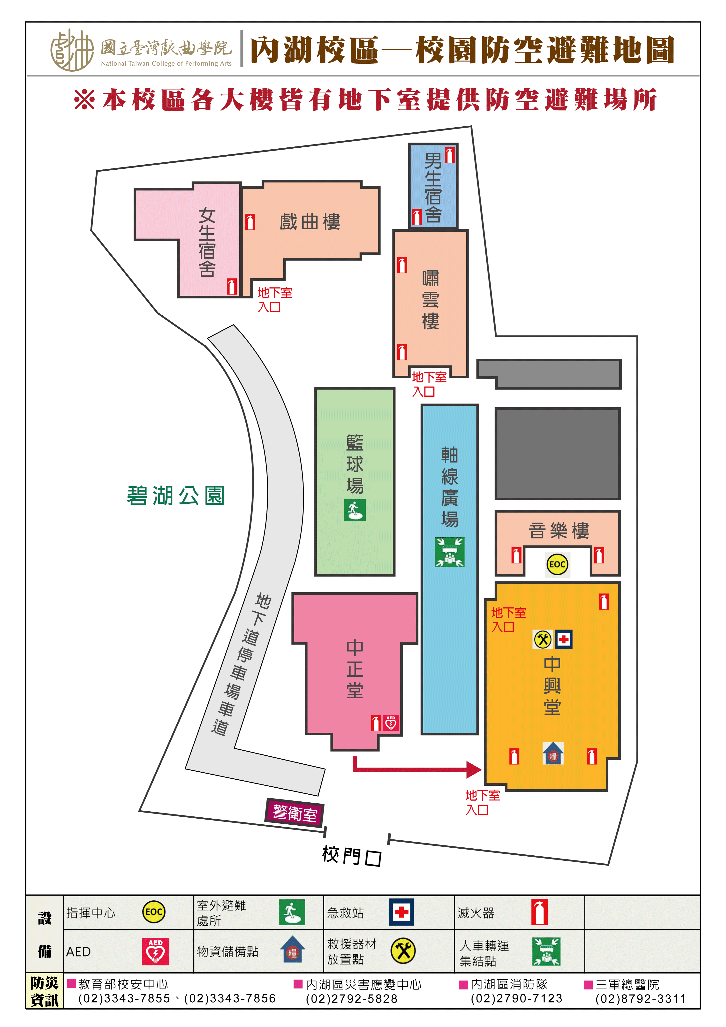

第8頁

附件 木柵校區

|  |  |  |
| --- | --- | --- |
| **分配位置** | **避 難 單 位 （ 對 象 ）** | **人數** |
| 藝德樓  (地下室) | 群和樓(男生宿舍 女生宿舍)  (總務處)(教師辦公室)  樸實樓(教務處辦公室)  (學務處辦公室)  藝德樓(圖資中心辦公室)  (圖書館)(教師休息室)  (諮商輔導組辦公室)  (木工教室)(健身中心)  學藝樓(通識中心辦公室)  (京劇學系辦公室)  (歌仔戲學系辦公室)  (客家戲學系辦公室)  大一甲~大四甲 大一丁~大四丁  大一己~大四己 | (約200人) |
| 演藝中心  (餐廳地下室) | 藝教樓(民俗技藝學系辦公室)  (戲曲音樂學系辦公室)  (劇場藝術學系辦公室)  (金工教室 彩染教室)  大一乙~大四乙 大一丙~大四丙  大一戊~大四戊 高一戊~高三戊  演藝中心  (校長室)(副校長室)  (秘書室)  (藝文中心技術人員辦公室) | (約150人) |

第9頁

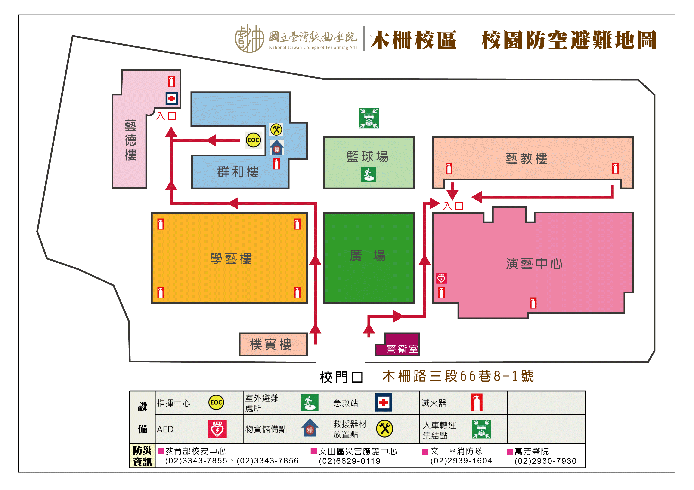

第10頁